Pressmeddelande 2012-03-20
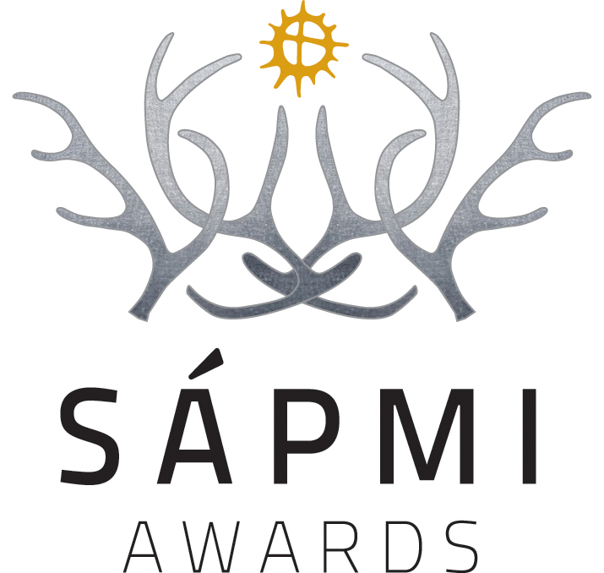

En halv miljon kronor står på spel. Och en oerhörd ära. Nomineringarna till historiens första Sápmi Awards har börjat. Kandidaterna som får tävla om 100 000 kronor vardera i den stora samiska högtidsfesten ska utses.

Vem blir den skickligaste renskötaren, den bästa samiska kocken, den mest nydanande samiska musikern eller får den åtråvärda utmärkelsen i slöjd, konst och design – bäst i hela Sápmi?
Det återstår att se. Nomineringarna till de fyra olika kategorierna i den samiska nobelfesten Sápmi Awards har börjat. Allmänheten väljer vem de föreslår.
Den 7 maj presenteras kandidaterna – vilka som går till final avgörs av allmänhetens och juryns sammanlagda röster.
Inför årets premiär av Sápmi Awards hyllas unga renskötare och musiker.
En spännande final väntar i Jokkmokk den 15-16 juni där finalisterna visar prov på sin kokkonst, sin musik, sin slöjd, sitt hantverk eller design och sina kunskaper inom renskötsel vid Sápmi awards.
Den stora högtidsfesten avslutar ett veckolångt arrangemang i Jokkmokk med start redan den 6 juni där en hel rad evenemang och aktiviteter avlöser varandra.
Fyra vinnare går hem med 100 000 kronor vardera och övriga finalister med några tusen kronor var.
Nu gäller det att välja ut kandidaterna till: Nuorra boazodoalli, Biebmu lea Eallin, Duodji, dáidda ja hábmen och Dávástus Dálvvádisas.
Nomineringarna pågår fram till den 15 april. Nominering, presentation av kandidater och röstning sker via webbsidan: www.sapmiawards.se

Eventkoordinator: Nils-Henrik Sikku
Tel: + 46 70- 675 43 79

Presskontakt: Agneta Nyberg
Tel: + 46 971 170 94, +46 70 215 12 19
E-post: agneta.nyberg@jokkmokk.se

